**Nama : Ulbah**

**NIM : 200209500008**

**Kelas : PTIK B**

**Ujian Tengah Semester**

**UTS Pengelolan Citra Digital 9 Oktober 2021**

Hasil run tugas.m

R =

31 14 51 28 82

25 79 65 52 74

42 33 14 77 49

95 8 27 99 15

0 87 44 45 69

G =

60 13 51 39 67

16 69 48 31 89

35 39 57 34 10

48 76 96 79 88

77 15 81 18 39

B =

56 25 75 57 10

54 84 16 73 83

67 23 87 3 31

9 72 22 44 61

65 13 40 16 12

1. Jelaskan proses pembentukan citra digital

Jawaban:

1. Pemetaan suatu pandangan (scene) menjadi citra kontinu menggunakan sensor misalnya Sensor garis, sensor larik
2. Proses digitalisasi pada koordinat x,y. Keluaran dari sensor masih berupa citra kontinu dari proses no 1 kemudian disampling untuk mendapat citra diskrit.
3. Data sampling dari proses 2 belum diberi nilai hingga memasuki tahap ketiga pemberian nilai sesuai dengan level warnanya (kedalaman warna) misalnya 8 level sehingga membutuhkan 4 bit.
4. Ubahlah citra berwarna (RGB) ke citra keabuan

Jawaban :

% JAWABAN NOMOR 2

[kolom, baris] = size(R);

a = zeros(kolom, baris);

b = 0;

for x = 1 : kolom

for y = 1 : baris

a(x, y) = round(R(x, y) * 0.4 + B(x, y) * 0.32 + G(x,y) * 0.28);

if b < a(x, y)

b = a(x, y);

end

end

end

figure(1); imshow(a)



1. Buat histogram dan distributive komulatif dari citra keabuan nomor 2

Jawaban:

% JAWABAN NOMOR 3

% Histogram

[kolom, baris] = size(a);

histogram = zeros(1,b);

for x = 1 : kolom

for y = 1 : baris

mld = a(x, y);

histogram(mld) = histogram(mld) + 1;

end

end

figure(2)

bar(histogram)

axis([0 100 0 10])

grid on

% Distribusi Komulatif

komulatif = zeros(1,b);

for A = 1 : b

komulatif(A) = sum(histogram(1:A));

end

figure(3)

bar(komulatif)

axis([0 100 0 kolom * baris])

grid on

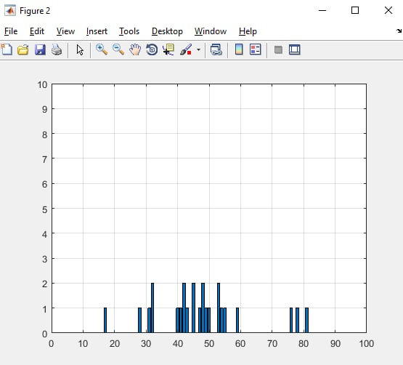

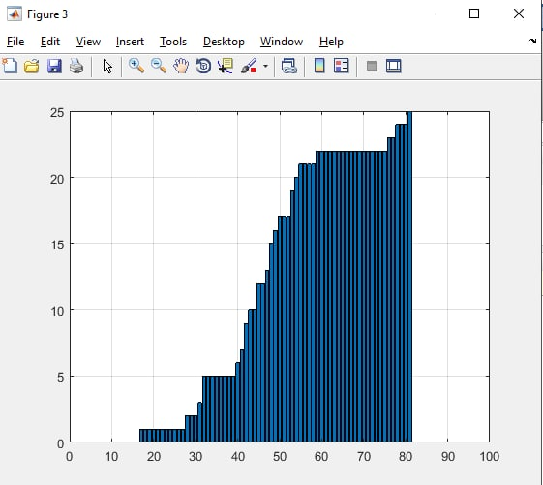

1. Lakukan perbaikan citra menggunakan histogram ekualisasi

Jawaban:

% JAWABAN NOMOR 4

% Histogram equalisasi

equalisasi = zeros(1,b);

for H = 1 : b

equalisasi(H) = round(komulatif(H) * b /(kolom * baris));

end

figure(4)

bar(equalisasi)

axis([0 100 0 kolom * baris])

grid on

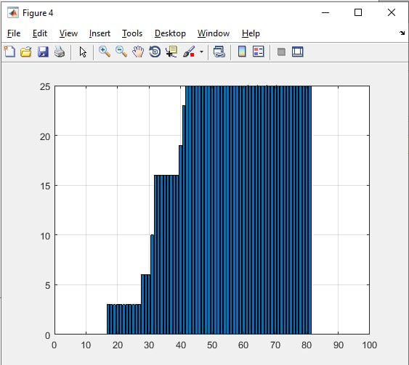

1. Filter citra keabuan di atas menggunakan filter lolos rendah (low pass filter)

Jawaban:

% JAWABAN NOMOR 5

w = [1 1 1; 1 4 1; 1 1 1]

[kolom, baris] = size(R);

q = zeros(kolom,baris);

[kolom_w, baris_w] = size(w);

for x = 1 : kolom

for y = 1 : baris

for k1 = 1 : kolom_w

for k2 = 1 : baris_w

ab = x - 2 + k1;

bR = y - 2 + k2;

if ab == 0 || bR == 0 ||ab == kolom + 1 || bR == kolom + 1

q(x,y) = q(x,y) + (w(k1, k2) * 0)

else

q(x,y) = q(x,y) + w(k1, k2) * R(ab, bR);

end

end

end

end

end

R =

31 14 51 28 82

25 79 65 52 74

42 33 14 77 49

95 8 27 99 15

0 87 44 45 69

w =

1 1 1

1 4 1

1 1 1

q =

242 307 442 436 482

299 591 608 648 584

408 487 496 703 513

550 374 515 736 399

190 522 442 434 435

Note : Untuk jawaban nomor 2-5 tersedia pula dalam bentuk file m.